**Proceso de diseño y desarrollo software de Repositorio web de libros (Rayito Bibliográfico)**

**Villalba Perdomo Carlos Eduardo, Perilla Domínguez Oscar David**

**Vargas Pedraza Sergio Enrique, Carreño Portilla John Edwin, José Fernando Sotelo Cubillos**

[**cvillalba@ucundinamarca.edu.co**](mailto:cvillalba@ucundinamarca.edu.co)**,** [**operilla@ucundinamarca.edu.co**](mailto:operilla@ucundinamarca.edu.co)**,**

[**sevargas@ucundinamarca.edu.co**](mailto:sevargas@ucundinamarca.edu.co)**,** [**jecarreno@ucundinamarca.edu.co**](mailto:jecarreno@ucundinamarca.edu.co)**,** [**jsotelo@ucundinamarca.edu.co**](mailto:jsotelo@ucundinamarca.edu.co)

**Ingeniería de sistemas**

**Universidad de Cundinamarca**

**Cundinamarca**

**Fusagasugá**

**2020**

***Resumen***

En el presente proyecto “Rayito bibliográfico” se desarrolló un repositorio web de libros para el colegio Guavio bajo realizando uso de buenas prácticas de programación y metodologías de trabajo aprendidas en el transcurso de este núcleo temático para crear un software funcional y documentado listo para ser implementado en la comunidad

***Índice de términos***

Scrum, Servidor, HTML, CSS, JavaScript, Angular, Bootstrap 4, Mongodb, Front end, back end

***Abstract***

In the present project "Rayito bibliografico" a web repository of books was developed for the Guavio Bajo school, using good programming practices and work methodologies to create functional and documented software ready to be implemented to generate a change in the community.

***Index term***

Scrum, Servidor, HTML, CSS, JavaScript, Angular, Bootstrap 4, Mongodb, Font end, back end

I Introducción

En algunas escuelas de nuestra comunidad no existen los medios ni espacios para tener acceso a material bibliográfico ya sea por derechos de autor o por la falta de inversión de nuestro gobierno en esas escuelas por eso creamos Rayito bibliográfico que es un proyecto que se centra en la creación un repositorio web de libros para que los niños del colegio Guavio bajo puedan acceder al contenido bibliográfico de manera fácil, sin preocuparse por espacios para libros físicos o la existencia de libros físicos para todos los estudiantes, permitiéndole a una persona ser el administrador de la aplicación subiendo los libros o modificándolos de la base de datos y así generar un cambio en la comunidad

II DEFINICIONES

Para el entendimiento completo del artículo se deja algunas definiciones de softwares y metodologías que usamos en el desarrollo del proyecto

Scrum

Es una metodología ágil que ayuda al desarrollo de proyecto mediante Sprint en los que se desarrollan las iteraciones del software y se busca ir mejorando el flujo de trabajo con el desarrollo del proyecto

Servidor

Un servidor es una unidad de procesamiento en la que se realizan los procesos de una aplicación web

HTML

Es un lenguaje de programación web basado en el uso de etiquetas que procesan hipertexto

Css

Es un software que se usa para implementar estilos de letras, marcos, etc. En una página web

JavaScript

Es un software que se usa para el procesamiento de información en una página web

Angular

Es un lenguaje de programación que se utiliza para el desarrollo de aplicaciones web para móviles y equipos de escritorio

Bootstrap 4

Es una biblioteca para el diseño y desarrollo del Front end de aplicaciones web

Mongodb

Es un motor de bases de datos NoSQL orientado a documentos

Front end

Es el termino que se refiere a las interfaces y código con el que el usuario interactúa

Back end

Es el término que se refiere a las funciones y código que el usuario no visualiza pero que si usa el software para que el Font end funcione

III HIPOTESIS

Para el proyecto se teoriza que la implementación del software en la comunidad tendrá un impacto directo en la educación de los estudiantes ya que al estar el software que les permita acceder a el material sin la necesidad de tener el libro físico agilizara el proceso un poco ya que les dará a los estudiantes acceso a los libros que antes no podían tener por las limitaciones de la escuela, aunque este cambio no será tan drástico y se vera frenado o retenido ya que para el uso del software se requieren 2 cosas, un dispositivo que tenga un navegador que le permita utilizar aplicaciones de HTTML y que dicho dispositivo este conectado a la red que el servidor este creando.

Por lo que se entiende que los alumnos no contaran talvez con estos implementos para poder usar la aplicación, pero la escuela les dará acceso a estos implementos mediante diferentes medios que tiene como lo son una sala de computación, diferentes dispositivos como tabletas y computadores portátiles con los que cuenta la escuela, y con estos dispositivos pueden hacer uso de la aplicación web.

Pero el problema de las existencias y la disponibilidad de los dispositivos se puede hacer presente lo que causara que la aplicación no sea usada de la manera mas eficiente posible, también existe el riesgo de la disponibilidad del servidor ya que en caso de apagones y cortos en el flujo eléctrico el servidor no podrá brindar la conexión al software con los estudiantes lo que es una debilidad de uso del software con respecto a otros métodos, pero aun con esto se cree que la aplicación mejorara el proceso de enseñanza de los estudiantes de manera gradual cada vez que vayan aprendiendo a manejar el proceso para el uso de los dispositivos.

IV METODOLOGIA

El software al ser pensado como una aplicación web para los estudiantes de una escuela rural “Guavio bajo” ubicada en Fusagasugá que se encarga de la educación primaria de los estudiantes.

Se decidió usar la metodología scrum para su desarrollo y seguir los pasos de esta metodología para determinar los requerimientos y el flujo de trabajo para el desarrollo de la aplicación.

Este comienza con la creación de un product backlog para el proyecto que se compone de los requerimientos del cliente, historias de usuario para el proyecto y la creación del equipo de trabajo y el cronograma del proyecto.

Con el product backlog se empiezan a crear los sprints del proyecto, primero planeándolos y luego desarrollándolos y teniendo reuniones diariamente con el equipo, para al final del sprint evaluar el trabajo con una reunión para definir si se realizó correctamente o no y por último evaluar el desarrollo del sprint como tal para encontrar fallos y corregirlos para futuros sprints

V DESARROLLO

Product Backlog

Para el desarrollo del product backlog se definieron las necesidades de la escuela para descubrir los requerimientos del software, Requerimientos como:

-El software debe de ser accesible mediante la web

-El servidor del software debe de estar en la escuela

-El software debe de ser fácil de usar para los estudiantes y docentes

-Se debe de contar con un usuario administrador

-Cada libro debe de llevar una portada, un título, una descripción, una categoría y la fecha en la que fue subido el libro

-Los libros se deben de guardar en formato .pdf

-El software debe de contar con varias categorías para los libros

-El software debe de contar con una barra de búsqueda para los libros

Una vez con estos requerimientos se crearon las historias de usuario para el software, las historias de usuario se mostraron al cliente para que este amaizara y aprobara el desarrollo del software.

Con la aprobación del cliente se definen los roles del equipo de desarrollo y el cronograma de trabajo, con estos datos se creó la documentación y se realizaron los requerimientos mediante el formato IEE 830 sacando los demás requerimientos, así como creando los modelos UML (lenguaje de modelado unificado) del software y definiendo las restricciones del desarrollo

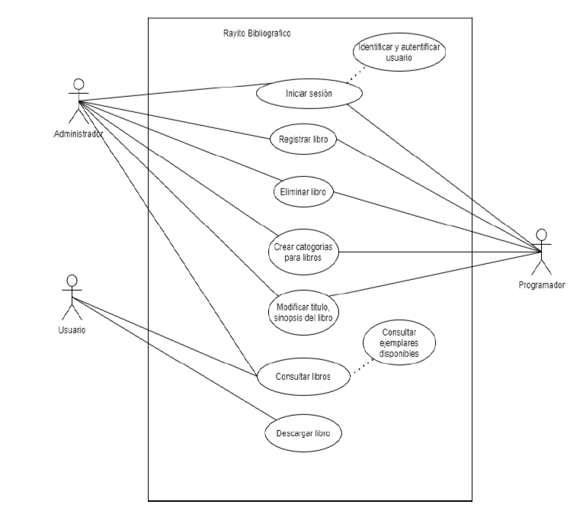

Uml del sistema?

Sprint 1

Se planea que en este sprint se desarrolle la interfaz principal del software para desde hay agregar las iteraciones siguientes del Font end esto usando las herramientas Angular, Css, HTML y Bootstrap 4, desarrollando 3 tareas: la creación de la interfaz, la creación de la barra de navegación y la creación de iconos y fondos para la interfaz

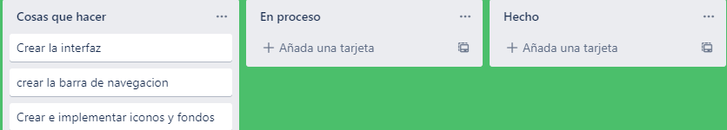

Una vez definido el sprint se empieza el desarrollo de las tareas del sprint, teniendo las reuniones diarias para verificar los avances diarios

Cuando se realizan todas las entregas de las tareas se crea la reunión para verificar si lo desarrollado en el sprint esta bien y cumple con los objetivos del sprint

Icono de la aplicación



Fondo de la aplicación



Una vez se terminó la reunión y se concluyo el sprint se crea la reunión de sprint retrospective para hallar fallos o molestias en el desarrollo del sprint, pero no se halló ninguna razón para realizar cambios a nuestro desarrollo

Sprint 2

En este sprint se decide agregar aspectos a la interfaz principal como lo son las ventanas de categorías, los botones de acceso a los libros y su formato, por lo que se crean las tareas para hacer cada uno de los objetivos del sprint

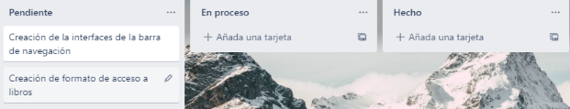

Una vez definido el sprint se empieza el desarrollo de las tareas del sprint, teniendo las reuniones diarias para verificar los avances diarios

Cuando se realizan todas las entregas de las tareas se crea la reunión para verificar si lo desarrollado en el sprint está bien y cumple con los objetivos del sprint

Interfaz principal

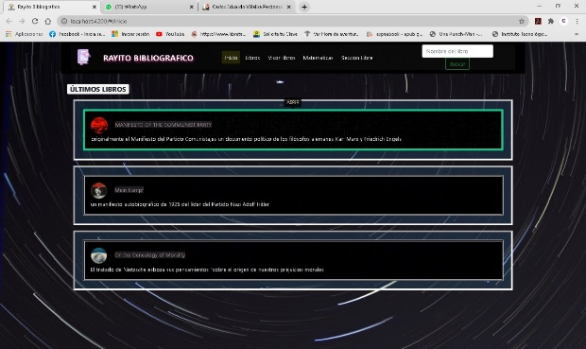

Formato de la pagina

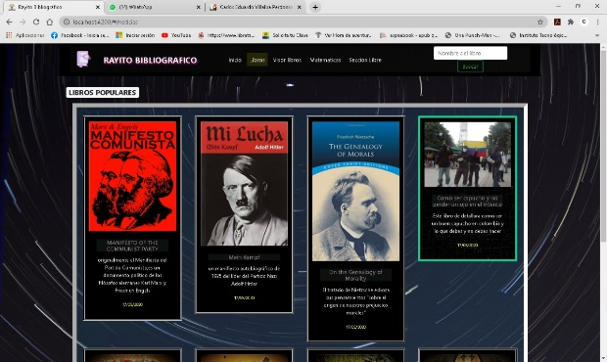

Una vez se terminó la reunión y se concluyó el sprint se crea la reunión de sprint retrospective para hallar fallos o molestias en el desarrollo del sprint, pero no se halló ninguna razón para realizar cambios a nuestro desarrollo

Sprint 3

Se decide que en este sprint se creara el acceso a la interfaz de administrador, para esto se definen 3 tareas las cuales son: la creación de un acceso al login de administrador, la creación de un login de administrador con usuario y contraseña y un botón para que el administrador se desconecte de su interfaz

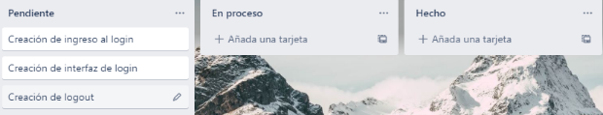

Una vez definido el sprint se empieza el desarrollo de las tareas del sprint, teniendo las reuniones diarias para verificar los avances diarios

Cuando se realizan todas las entregas de las tareas se crea la reunión para verificar si lo desarrollado en el sprint está bien y cumple con los objetivos del sprint

Acceso al login



Login del Admin

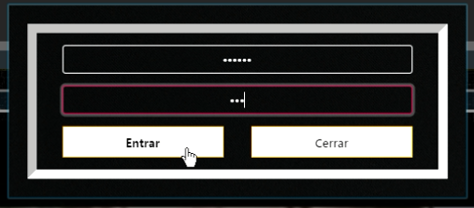

Mensaje de logeo



Una vez se terminó la reunión y se concluyó el sprint se crea la reunión de sprint retrospective para hallar fallos o molestias en el desarrollo del sprint, pero no se halló ninguna razón para realizar cambios a nuestro desarrollo

Sprint 4

En este sprint se decide empezar con el desarrollo del back end, para esto se decide desarrollar la estructura de servidor del software crearan los medios para la creación de los procesos de la aplicación , para esto se deciden crear las tareas de implementar node js, implementar nodemon, implementar postman e implementar typescript en el proyecto

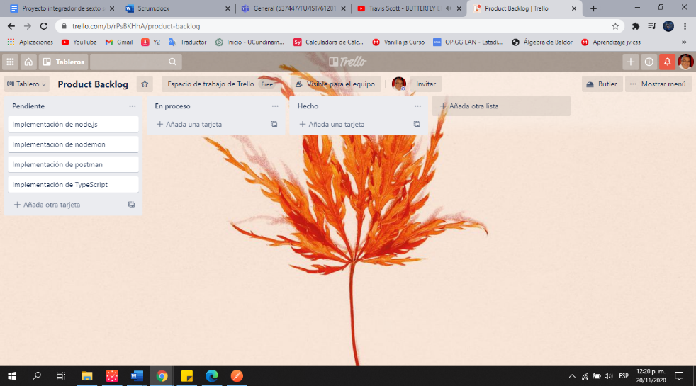

Una vez definido el sprint se empieza el desarrollo de las tareas del sprint, teniendo las reuniones diarias para verificar los avances diarios

Cuando se realizan todas las entregas de las tareas se crea la reunión para verificar si lo desarrollado en el sprint está bien y cumple con los objetivos del sprint

Typescript implementado

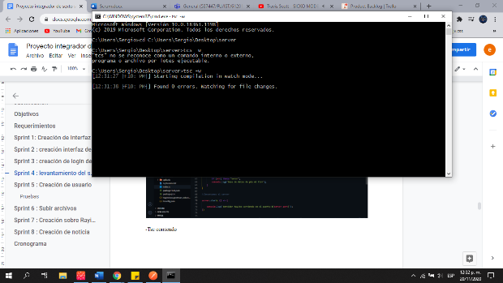

Nodemon implementado

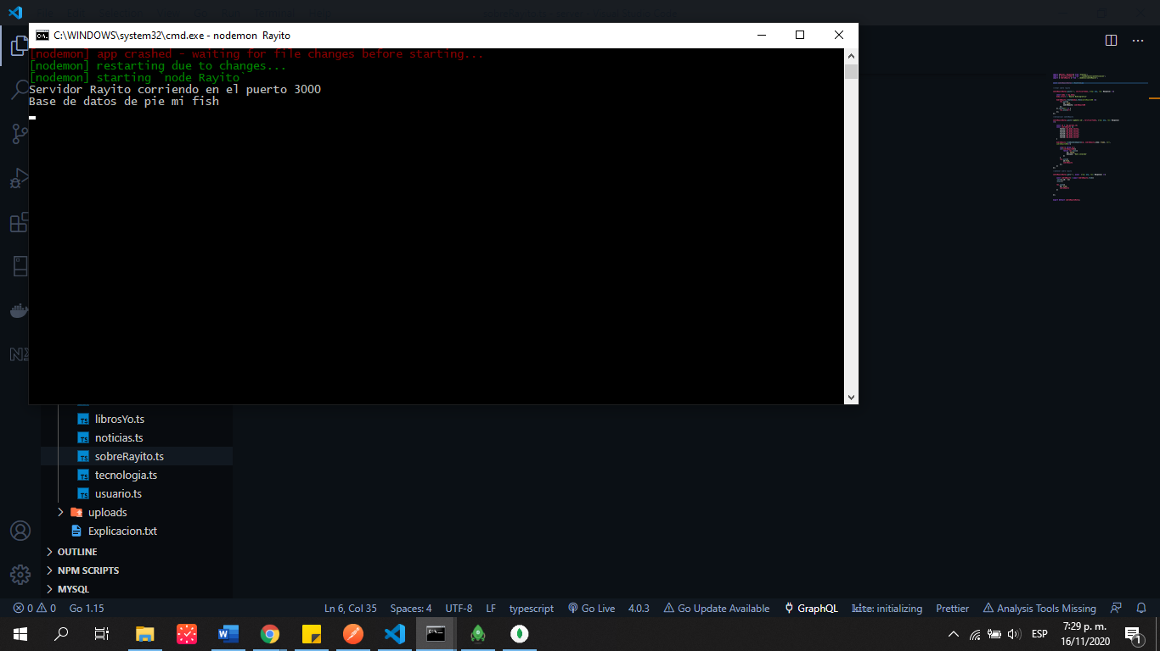

Postman implementado

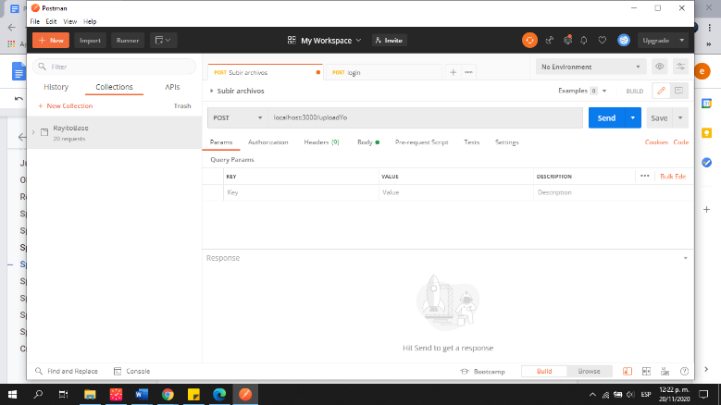

Mongodb implementado con robo3t

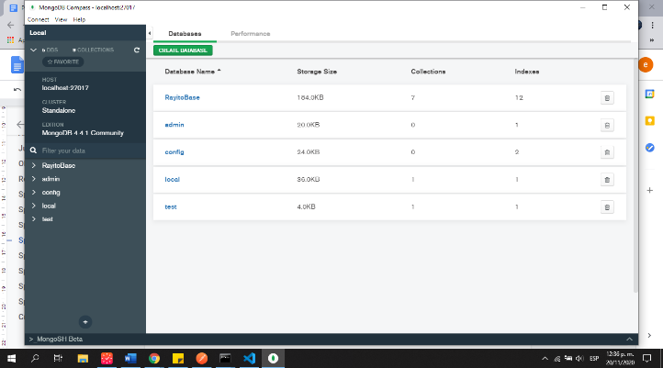

Una vez se terminó la reunión y se concluyó el sprint se crea la reunión de sprint retrospective para hallar fallos o molestias en el desarrollo del sprint, pero no se halló ninguna razón para realizar cambios a nuestro desarrollo

Sprint 5

Una vez con los módulos implementados en el proyecto se comienza a crear los procesos de la aplicación en este con el usuario en donde se hace mediante tareas como la creación de usuario, el proceso de login del usuario, la creación de contacto, la acción de borrar contacto y el uso de token en la sesión del usuario

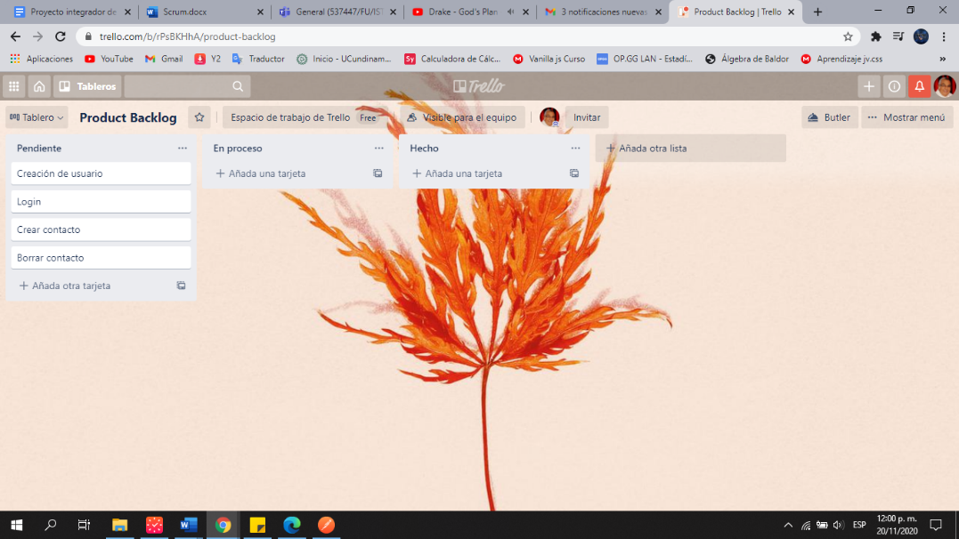

Una vez definido el sprint se empieza el desarrollo de las tareas del sprint, teniendo las reuniones diarias para verificar los avances diarios

Cuando se realizan todas las entregas de las tareas se crea la reunión para verificar si lo desarrollado en el sprint está bien y cumple con los objetivos del sprint

Usuario en la base de datos

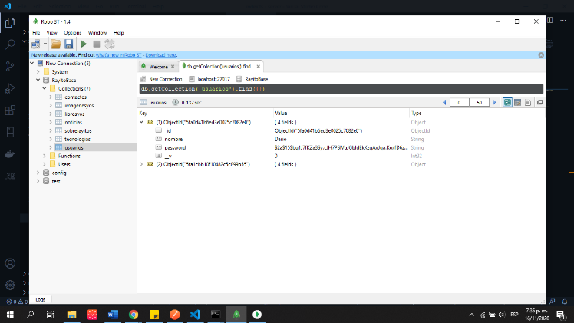

Login de usuario

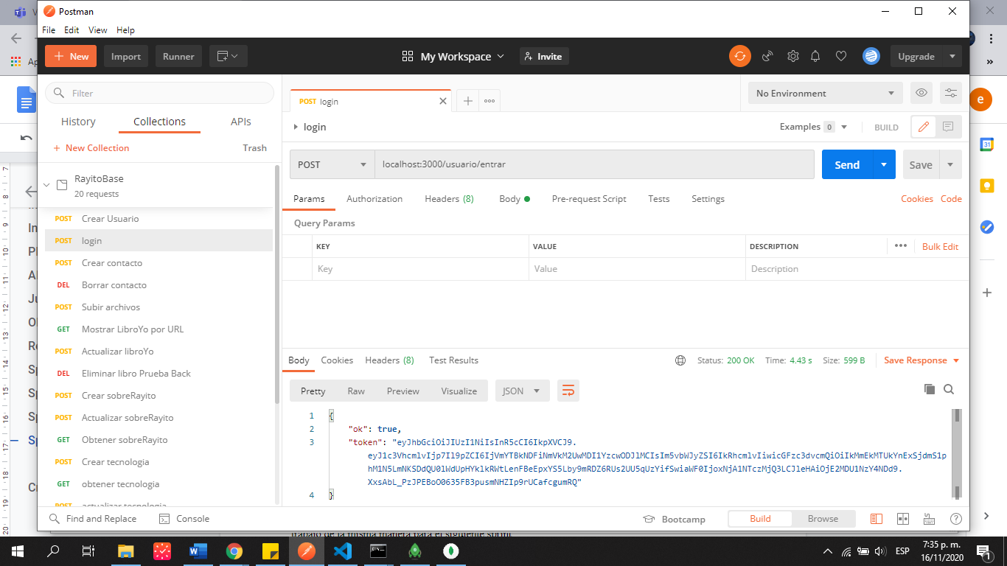

Una vez se terminó la reunión y se concluyó el sprint se crea la reunión de sprint retrospective para hallar fallos o molestias en el desarrollo del sprint, pero no se halló ninguna razón para realizar cambios a nuestro desarrollo

Sprint 6

En este sprint se hacen los procesos para la base de datos de los archivos, en este sprint se crean los procesos de subir archivos y actualizar los archivos en la aplicación

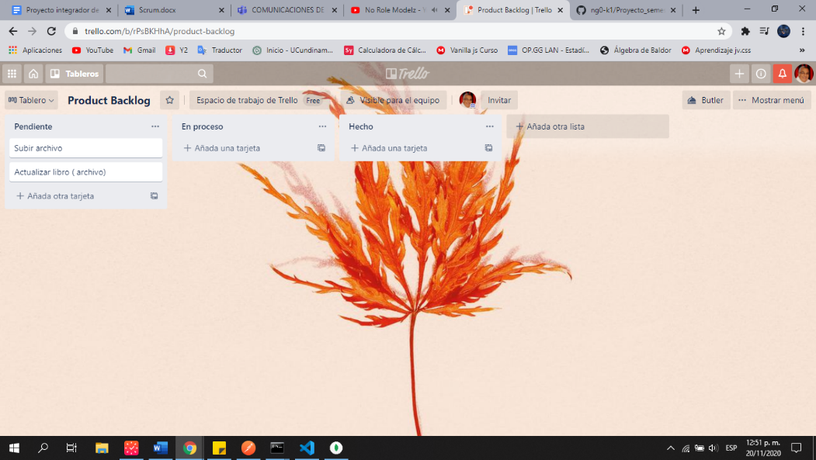

Una vez definido el sprint se empieza el desarrollo de las tareas del sprint, teniendo las reuniones diarias para verificar los avances diarios

Cuando se realizan todas las entregas de las tareas se crea la reunión para verificar si lo desarrollado en el sprint está bien y cumple con los objetivos del sprint

Subir archivo

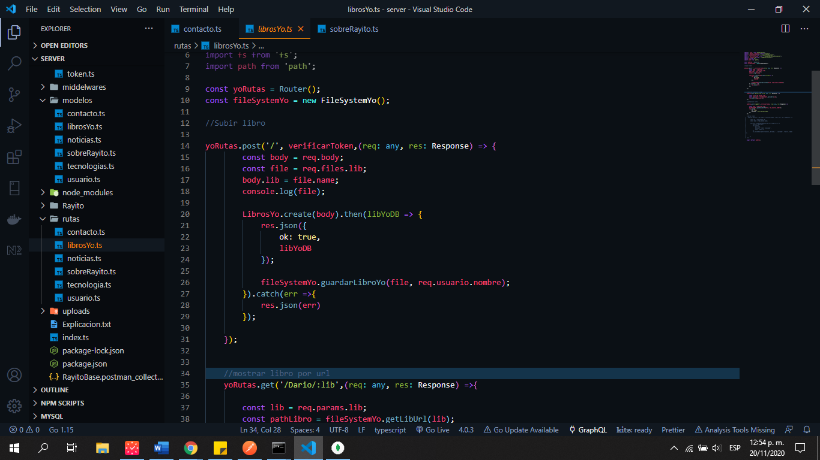

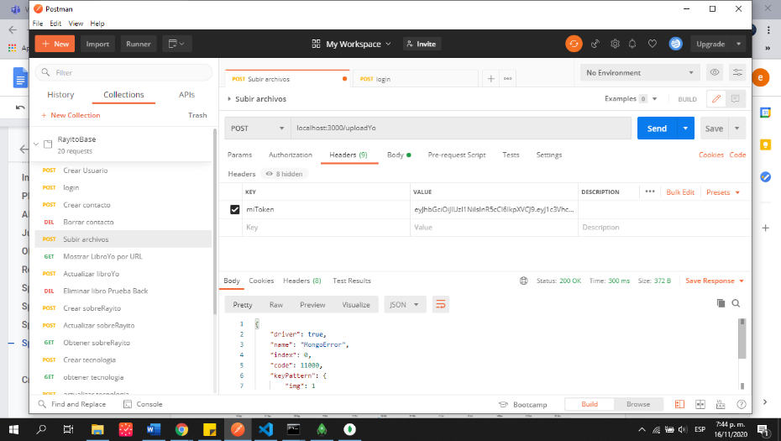

Actualizar libro

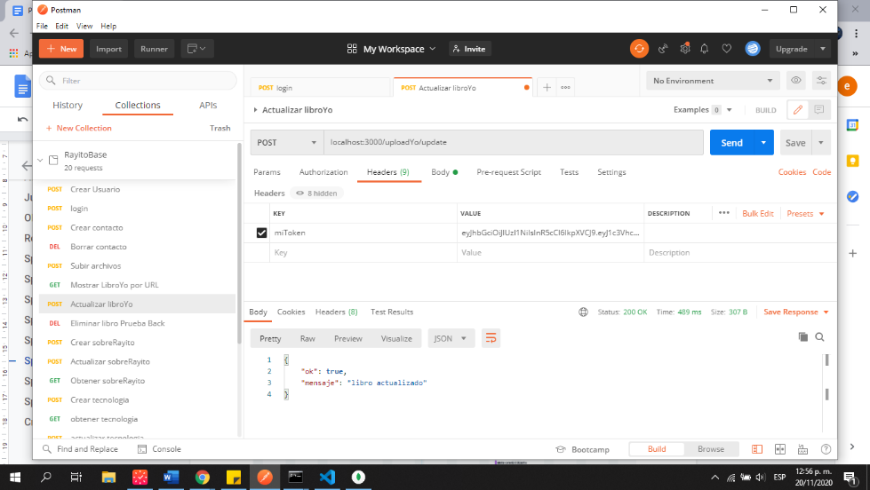

Una vez se terminó la reunión y se concluyó el sprint se crea la reunión de sprint retrospective para hallar fallos o molestias en el desarrollo del sprint, pero no se halló ninguna razón para realizar cambios a nuestro desarrollo

Sprint 7

En este sprint se crea en el software un apartado sobre la aplicación añadiendo una sección en donde aparecerán los créditos del desarrollo y otra información del software, teniendo en cuenta la creación del apartado en la aplicación y el añadir los datos recientes de la sección

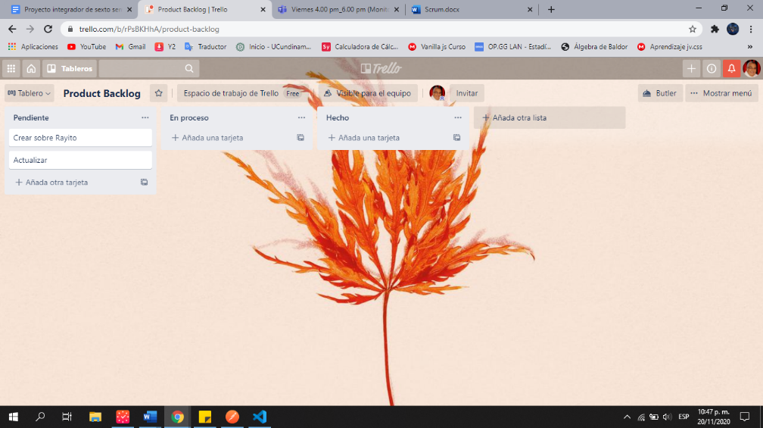

Una vez definido el sprint se empieza el desarrollo de las tareas del sprint, teniendo las reuniones diarias para verificar los avances diarios

Cuando se realizan todas las entregas de las tareas se crea la reunión para verificar si lo desarrollado en el sprint está bien y cumple con los objetivos del sprint

Creación de la sección

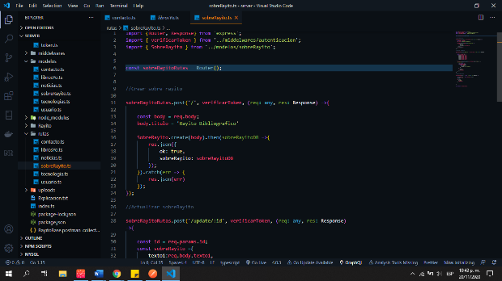

Actualizar sección

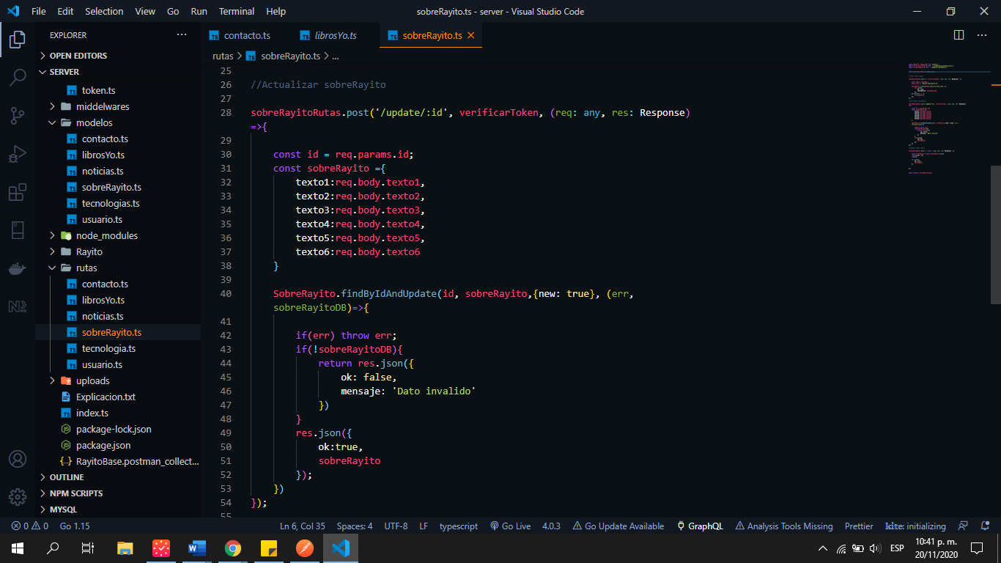

Una vez se terminó la reunión y se concluyó el sprint se crea la reunión de sprint retrospective para hallar fallos o molestias en el desarrollo del sprint, pero no se halló ninguna razón para realizar cambios a nuestro desarrollo

Sprint 8

En este sprint se desarrolla el apartado que habla de noticias que el administrador pueda subir al software y que se puedan visualizar en el software, para esto se planean las tareas de creación de una sección de noticias y creación de un formato de noticias

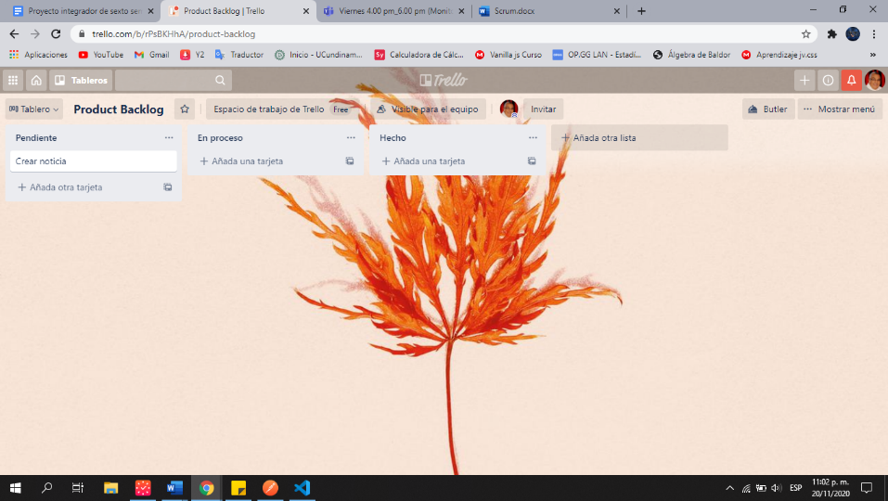

Una vez definido el sprint se empieza el desarrollo de las tareas del sprint, teniendo las reuniones diarias para verificar los avances diarios

Cuando se realizan todas las entregas de las tareas se crea la reunión para verificar si lo desarrollado en el sprint está bien y cumple con los objetivos del sprint

Creación de sección de noticias

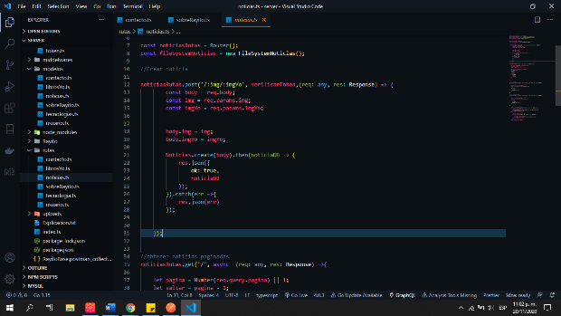

Una vez se terminó la reunión y se concluyó el sprint se crea la reunión de sprint retrospective para hallar fallos o molestias en el desarrollo del sprint, pero no se halló ninguna razón para realizar cambios a nuestro desarrollo

Una vez desarrollados los sprints y las reuniones que los califican, se reúne todo el equipo para empezar la fase de pruebas e ingresar el software a postman para que este pueda ser usado.

También se registra al software en la página de derechos de autor para así tener el control de la propiedad de la pieza de software.

También durante este proceso se documentó todo el trabajo realizado desde la planeación del software, los requerimientos, la creación del product backlog, la planeación y desarrollo de los sprints, para tener el recuento y el soporte del desarrollo para futuros cambios en el software.

También se realizó la creación de un manual de usuario que explica las interacciones del software con el usuario, así como los procesos que el software realiza y las restricciones de estos procesos con el usuario.

También con este manual se crea el manual del sistema que explica aspectos técnicos del software, desde los requerimientos del software (sistema operativo, capacidad de la memoria ROM, capacidad de la memoria RAM, capacidad del procesador y los implementos necesitados para su uso e instalación), para que con esto el usuario tenga las pautas para la recreación del software en un hardware diferente en caso de que este quisiera cambiarlo o remplazarlo

VI RESULTADO

El resultado del ejercicio del desarrollo del software fue una aplicación web desarrollada en angular con una base de datos en Mongodb y subida a postman para el uso de la comunidad, este software también se registró en el registro de derechos de autor de Colombia, además de un manual de usuario que explica el funcionamiento del software según los distintos usuarios que están planeados a usar el software, también un manual del sistema que explica los aspectos técnicos del software, un documento que explique el proceso de desarrollo y de evidencia de este y este articulo científico que se encarga de explicar el proceso de desarrollo y teorizar acerca del impacto de este software.

Los planes iniciales de implementar el software en una escuela de la comunidad se cancelaron debido a la situación actual del mundo de pandemia en donde por fuerzas mayores se canceló la implementación física, sin embargo, con el uso de heroku se puede usar el software en la nube con el uso de internet

Por lo que el software es libre de usarse sin embargo el impacto de la aplicación no podrá ser medido de buena manera y se verá limitado por el numero de personas que tengan conexión a internet y que puedan ingresar a la plataforma, además de que el uso de heroku es muy limitado por lo que esta opción no es tan viable a largo plazo.

VII DISCUSION

Para este proyecto se busca crear una discusión comparando lo dicho en la hipótesis con lo que se obtuvo en el resultado obtenido lastimosamente no se puede tener una discusión comparando la hipótesis del impacto del software en la comunidad con el resultado al menos en un ambiente real que es lo que en realidad se buscaba comprobar, sin embargo, el resultado nos muestra que la metodología aplicada para el desarrollo del software fue completamente funcional para este proyecto ya que en el proceso de desarrollo no se presentaron contratiempos y se pudo desarrollar el software a tiempo esto gracias a la creación del product backlog y a la planeación de los sprints, esto es propio de la metodología Scrum y su proceso de trabajo que fue aplicado de manera correcta

También se logró gracias al uso de las herramientas de desarrollo como git hub, angular, css, etc. El usar estas herramientas simplifico el flujo de trabajo, también gracias a la organización del trabajo en Trello lo que hiso que las tareas se realizaran de manera más eficiente y organizada para todo el equipo de trabajo

VIII CONCLUSIÓN

Con el desarrollo del proyecto y la discusión se concluye que la metodología scrum, así como el uso de herramientas para la gestión de proyectos es beneficiosa para ser usada en diferentes proyectos, esto si se hace de manera correcta siguiendo todos los procedimientos propuestos por la metodología y también teniendo conocimiento en el uso de las herramientas como Trello, git hub y obviamente el uso de las herramientas de desarrollo de software así como los conocimientos en programación del equipo de trabajo y también el uso de las buenas prácticas de programación como comentar el código, el proceso de las funciones, el uso de variables, etc. El uso de un controlador de versiones como git para llevar un control de las versiones del software y poder volver a versiones anteriores en caso de errores, comentar los cambios hechos en la versión, resaltar que bloques de código, variables y funciones que son afectadas por el cambio

También el uso de la documentación es muy necesario ya que ayuda a los usuarios a tener mas control del software así como nos puede ayudar a tener un control de los avances hechos durante el desarrollo, esta documentación y realización de los manuales del software son obligatorios para el cliente sin los manuales no se puede capacitar a las personas en el uso del software y tampoco se puede tener un control de los requerimientos de hardware que requiere el software y la documentación sirve para realizar futuras actualizaciones al software o hacerle mantenimiento al mismo

IX BIBLIOGRAFÍA

<https://proyectosagiles.org/que-es-scrum/>

<https://www.typescriptlang.org/>

<https://developer.mozilla.org/es/docs/Web/JavaScript>

<https://www.mongodb.com/>

<https://getbootstrap.com/>

<https://angular.io/>